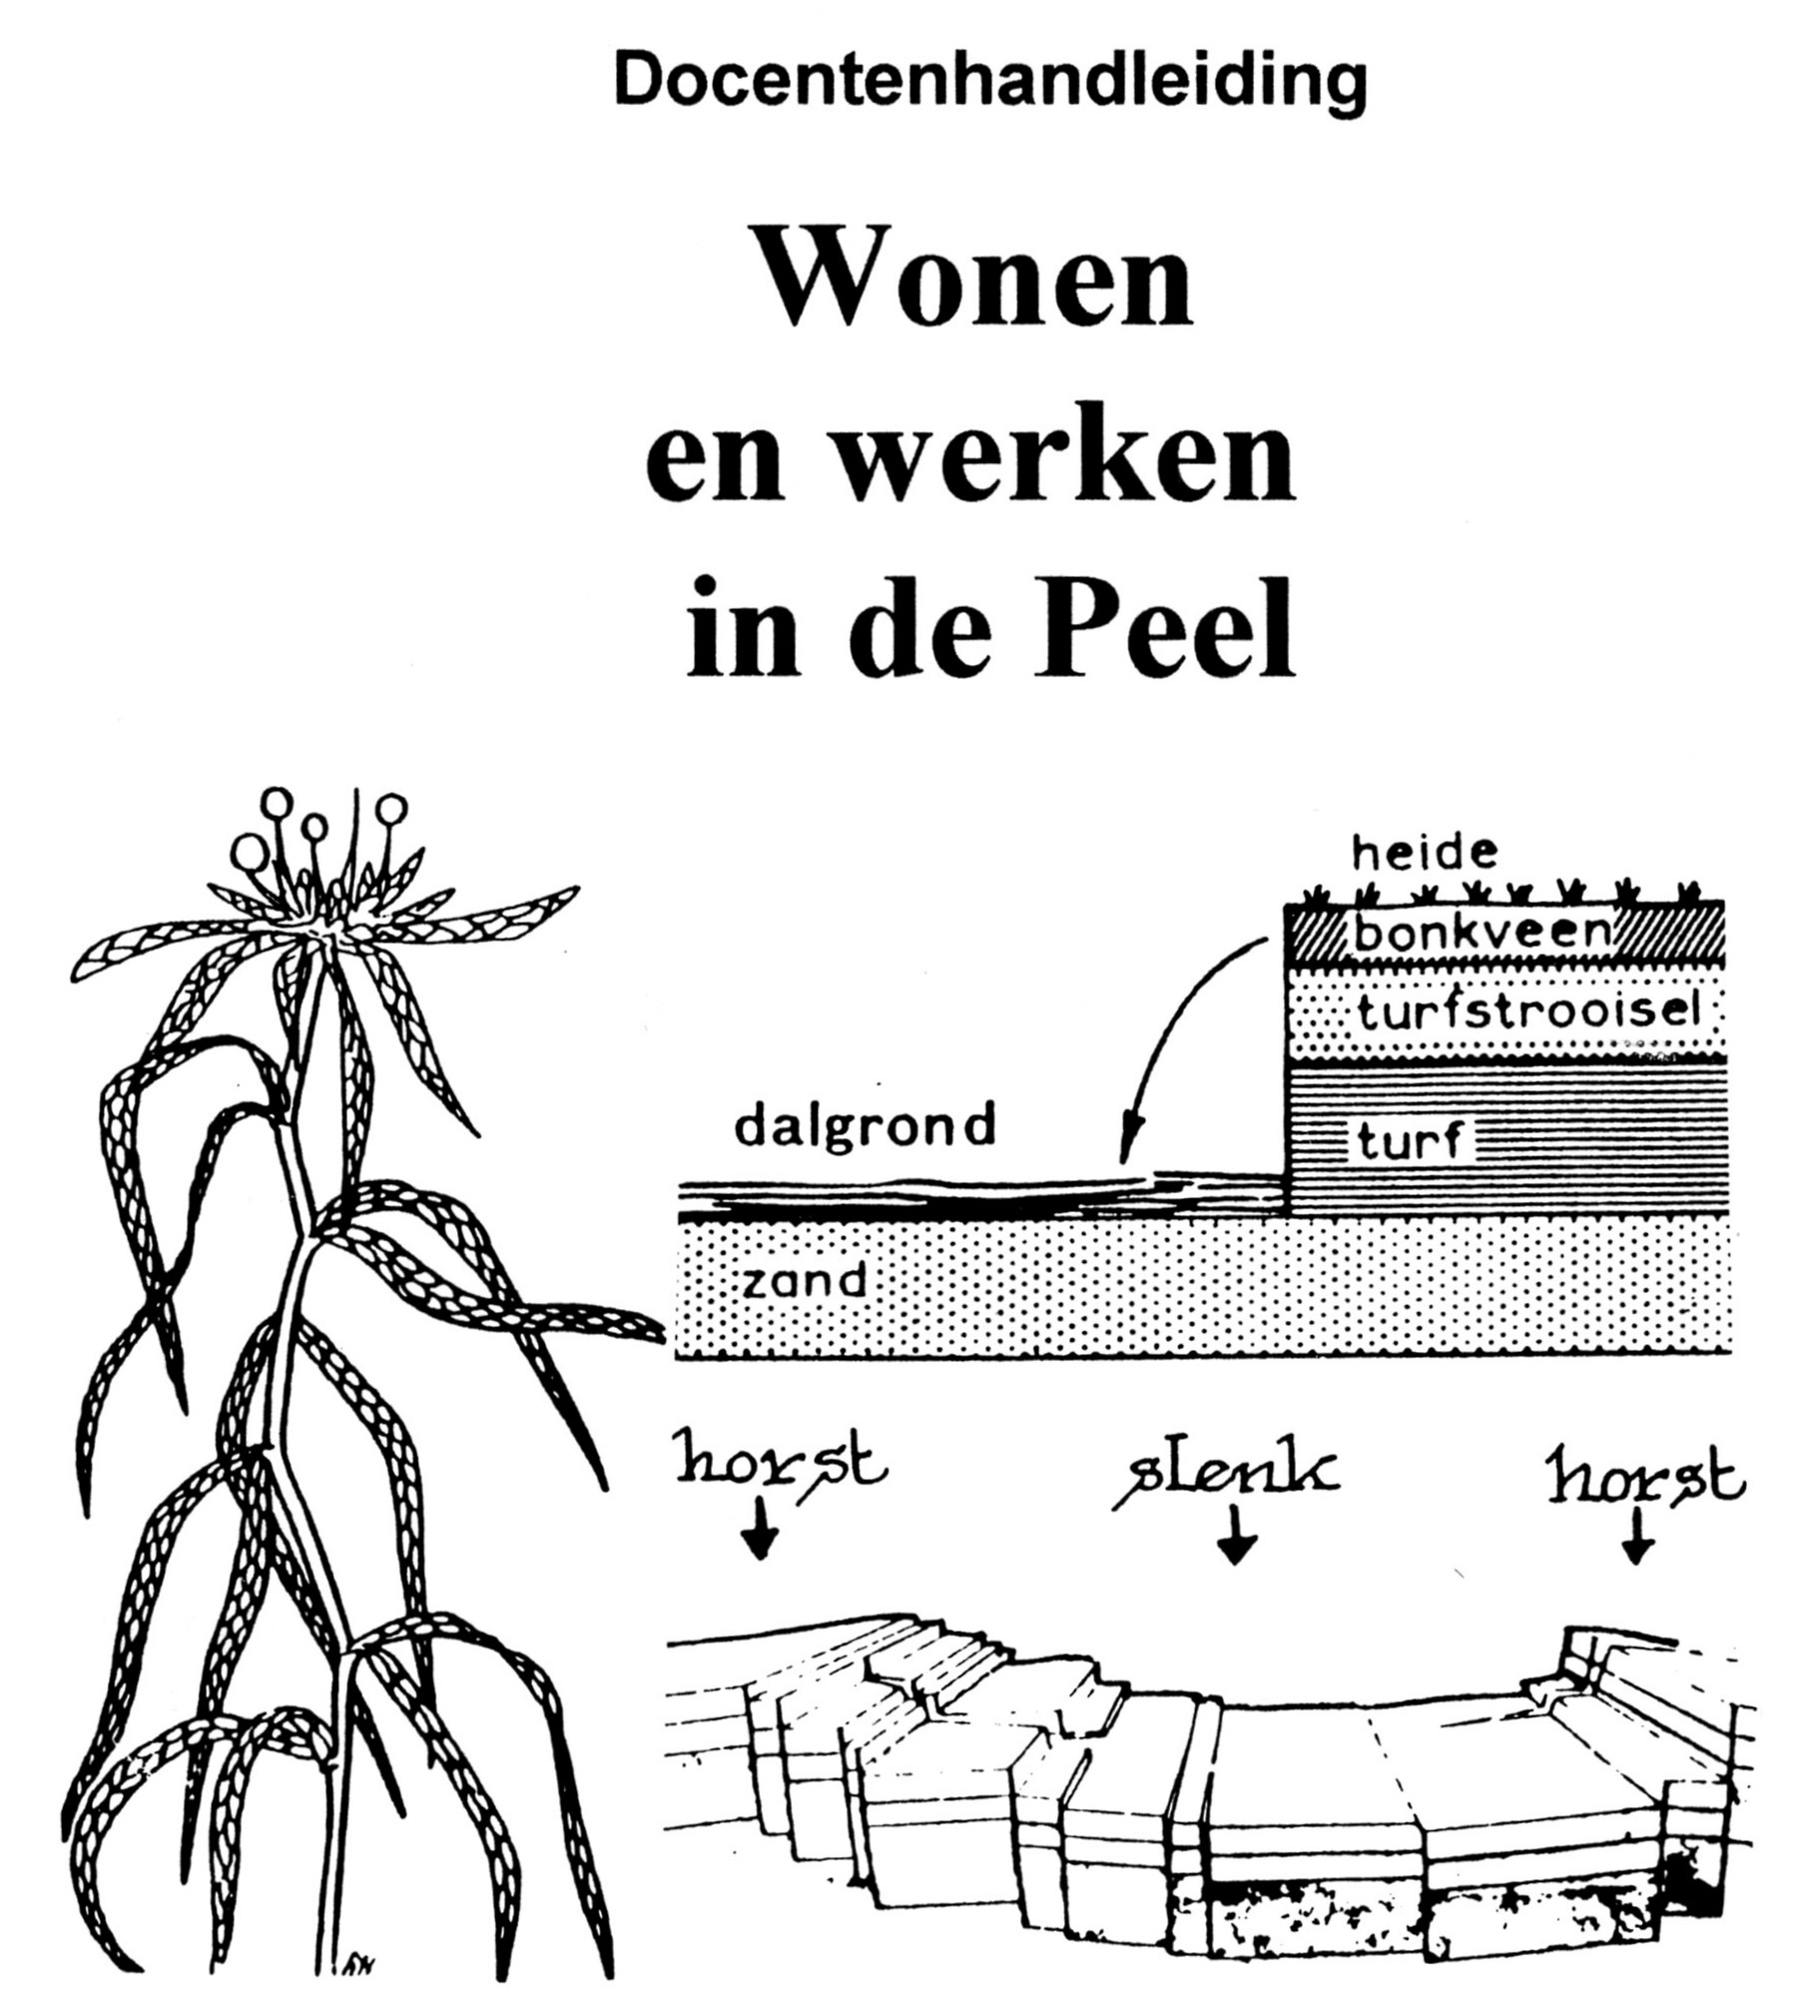
Inhoud:

1. Fietsroutes 1

2. Een dag in de Peel 2

3. Vragen en opdrachten
bij het boekje
“Wonen en werken in de Peel” 31

4. Excursies 33

5. Dialezing 33

6. Ansichtkaarten 34

7. Uitleenpakket 34
Geachte route-rijd(st)er,

De fietsroute “Een rondje geschiedenis door de Peel” loopt door een uniek gebied. Zij gaat door het mooie dorp Griendtsveen en via een prachtig natuurgebied naar Helenaveen. Beide dorpen hebben hun ontstaan te danken aan de familie van den Griendt. Helenaveen werd in 1853 gesticht door Jan en Nicolaas van de Griendt en Griendtsveen in 1858 door Jozef en Eduard, twee zonen van Jan van de Griendt.

Naast de routebeschrijving vindt u een schat aan historische gegevens over het Peelgebied en beide dorpen.

De beschrijving van de route begint in America, maar u kunt natuurlijk op elk willekeurig punt starten.

De samensteller,

P. van Nunen,
Horst

Meer informatie over de Peel en zijn geschiedenis kunt u krijgen in de Oudheidkamer van Horst. Het adres van de Oudheidkamer vindt u aan het einde van de routebeschrijving.
Een rondje geschiedenis door de Peel

Het “Rondje geschiedenis door de Peel” begint in het dorp America. Hier gaat u over de spoorweg meteen rechts, richting Griendtsveen.

Het dorp America heeft zijn naam waarschijnlijk te danken aan het feit dat rond 1870 in het veen goud te verdienen was. Men trok naar dat “Beloofde Land,” het “Land met de onbegrensde mogelijkheden.” Het dorpje dat ontstond kreeg de veelzeggende naam “America.” Tussen Horst en Venlo ligt een ontginningsgebied met de naam “Californië” en tussen Horst en Tienray, waar in de twintiger jaren van de twintigste eeuw werd ontgonnen, staat een boerderij met de opvallende naam “El Dorado,” het goudland.
De verklaring dat de naam gegeven zou zijn door Duitse imkers die hun bijen “am Erica” brachten is taalkundig niet juist omdat het Duitse woord Erica vrouwelijk is. Men zou dan moeten zeggen “An der Erica.”

Aan de overzijde van de spoorlijn ligt een klein spoorwegemplacement. Daar lag vroeger het station America.

Enkele honderdenmeters verder ligt een grote waterplas die “De Put” wordt genoemd.

Om het dijklichaam voor de spoorweg door de Peel te kunnen aanleggen was veel zand nodig. Hiervoor werd aan de Limburgse kant van de Peel “De Put” gegraven en aan de Brabantse kant (bij Zeilberg) de “Clarinet.”
De aanleg van de spoorlijn door de Peel begon in 1856 en werd in 1857 voltooid. Zij vormde de verbinding tussen Zeeland, via Eindhoven en Helmond met Venlo. Van hieruit zorgde de Kölner-Minden Spoorweg voor de verbinding met het Ruhrgebied. Aan de spoorlijn door de Peel kwamen de haltes Deurne, Helenaveen (bij het latere Griendtsveen), America en Horst-Sevenum. Vanaf 1866 werd de lijn ook opengesteld voor personenvervoer. Vanaf 19 augustus 1940 werd de halte Helenaveen voor personenvervoer gesloten.

Na ruim twee kilometer komt u aan de Midden-Peelweg. Bij het oversteken van deze weg moet u erg goed uitkijken.

De Midden-Peelweg werd in de vijftiger jaren aangelegd om een snelle noord-zuid verbinding voor het leger te krijgen. De weg loopt langs het militaire vliegveld Volkel en tevens langs de toen nieuw aangelegde vliegbasis “De Peel.”

Na ongeveer 500 meter vindt u aan de rechterzijde van de weg een klein oorlogsmonument.

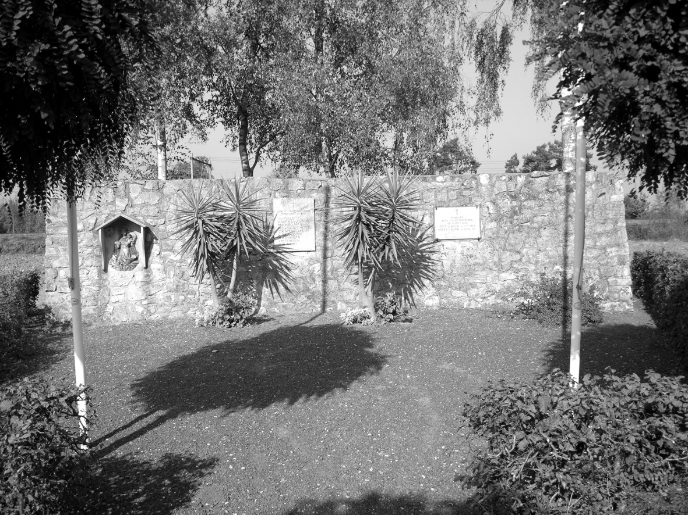

Op 5 september 1944 werden op deze plaats Frits de Bruijn uit Asten en Mart van de Eijnde uit Deurne door Duitse militairen betrapt bij een poging om de spoorlijn onklaar te maken. Op de plaats waar nu het monument staat werden zij ter dood gebracht.

600 Meter verder begint aan de linkerzijde van de weg het zogenaamde “Americaanse kanaal.”

In 1885 werd het dorp Griendtsveen gesticht door Jozef van de Griendt, samen met zijn broer Eduard. Zij kochten hiervoor ruim 400 hectaren veengrond van de gemeente Horst. De gemeente stelde hierbij als voorwaarde dat er vanuit Griendtsveen een kanaal zou worden gegraven in de richting Horst. Dit kanaal moest zo lang worden als het perceel veengrond dat de gebroeders van de Griendt kochten.

Rechts en links van de weg ziet u een gedeelte van de damwand die de lager gelegen gedeelten van de Peel afschermt. Het is een gedeelte van het “Anti Verdrogingproject Mariapeel.”

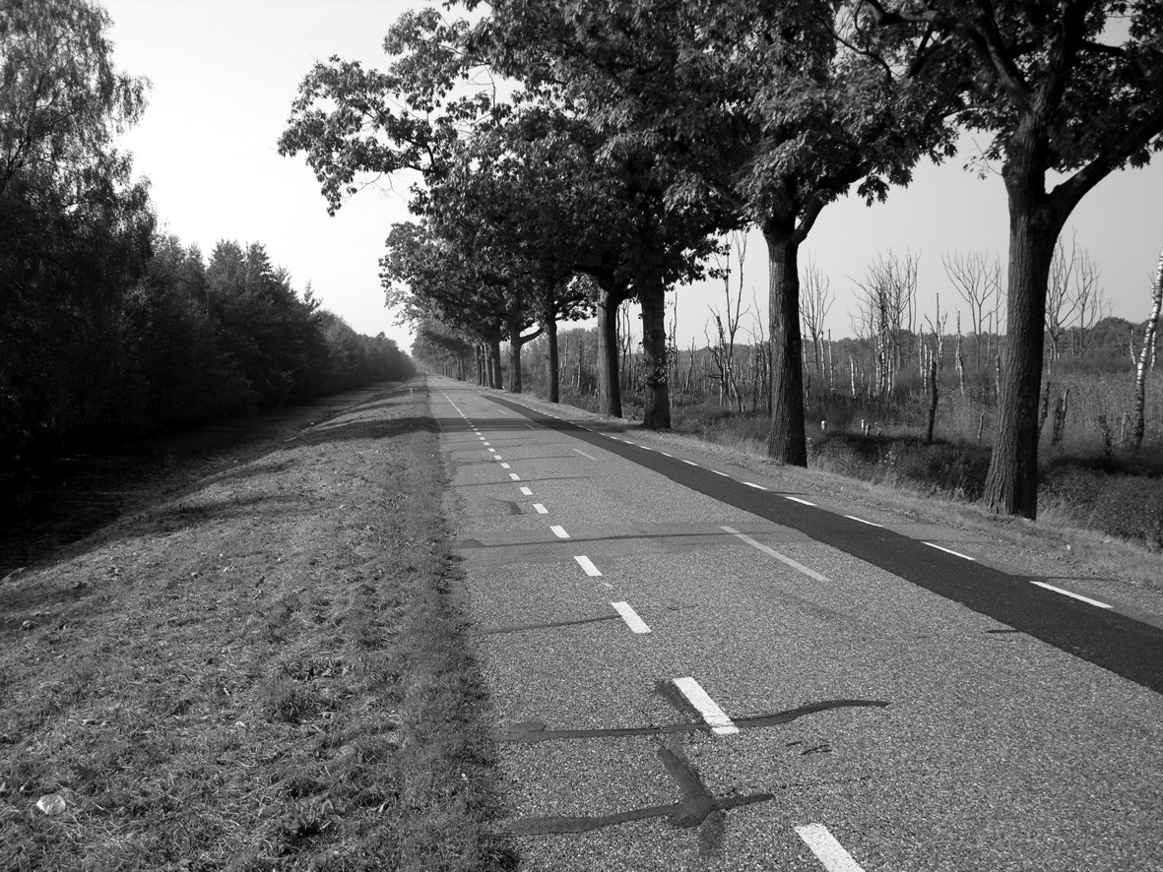

Om het peelgebied zoveel mogelijk in de oorspronkelijke staat terug te brengen is besloten om de Peel weer nat te maken. Hiervoor is het gebied in zogenaamde compartimenten ingedeeld. Door om de lager gelegen delen een damwand aan te leggen wordt voorkomen dat de natuurlijke neerslag, in vorm van regen en sneeuw, uit het gebied wegvloeit. De grondwaterspiegel zal hierdoor langzaam gaan stijgen en de Peel zal zijn natuurlijke natheid weer terugkrijgen. Onder gunstige omstandigheden zal het sphagnum (= veenmos) weer kunnen gaan groeien. Het project is een initiatief van het Waterschap Peel en Maasvallei in samenwerking met Staatsbosbeheer.

U rijdt nu over de “weg van 12 miljoen.”

Op 3 augustus 1983 ontplofte in de berm van het Americaanse kanaal een landmijn. Dit was het begin van een grote zoekactie naar explosieven die twee jaar ging duren. Veel oorlogstuig, dat in de maanden september en oktober 1944 door terugtrekkende Duitse soldaten in het kanaal was gedumpt, werd geborgen. De weg langs het kanaal was door de werkzaamheden totaal vernield en moest opnieuw woorden aangelegd. Op 21 augustus 1989 opende de toenmalige minister Ruding de nieuwe weg die in totaal 12 miljoen had gekost.

Na ruim twee kilometer staat op een tweesprong van wegen een gedenkkruis. Het is opgericht ter nagedachtenis aan de gedwongen evacuatie van Griendtsveen in september 1944.

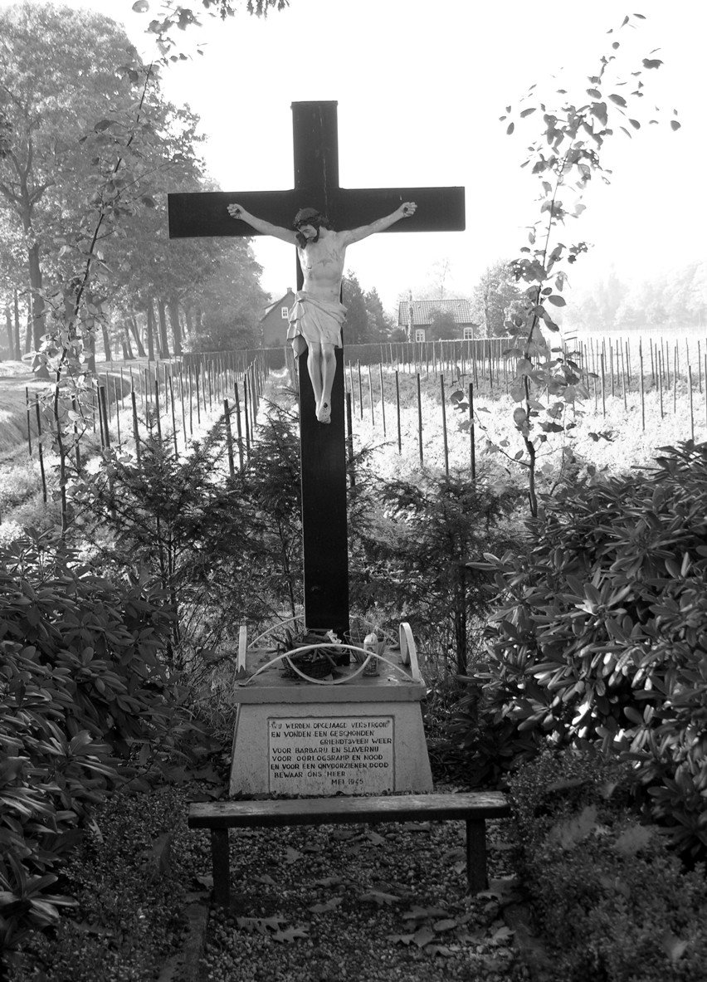

De tekst op het kruis luidt: “Wij werden opgejaagd, verstrooid / en vonden een geschonden Griendtsveen weer / voor barbarij en slavernij / voor oorlogsramp en nood / en voor een onvoorzienen dood / bewaar ons Heer.” Mei 1945. J. K. (Jac Keijsers, de schrijver van de tekst, was in 1945 onderwijzer in Griendtsveen).
Het hele dorp Griendtsveen moest op 24 september 1944 op last van de Duitsers worden ontruimd. Griendtsveen werd frontgebied tussen de Engelse bevrijders aan de Brabantse kant en Duitse troepen die zich in het drassige peelgebied ingroeven. De bewoners trokken naar Helenaveen, naar Kronenberg en America. Na bijna twee maanden werden de meesten van hen in Horst bevrijd. Toen ze terugkeerden naar Griendtsveen vonden ze een verwoest dorp terug. De grote fabriekscomplexen die de welvaart van het dorp uitmaakten, hadden zoveel schade opgelopen dat herstel onmogelijk bleek. De voornaamste economische basis van Griendtsveen was verdwenen.

Het Americaanse kanaal is op deze plaats afgedamd. Achter de dam gaat het verder als “Griendtsveens kanaal.” Tegenover het herdenkingskruis ziet u weer een gedeelte van de damwand.
U neemt hier de weg rechts. Via de Lavendellaan komt u langs een langgerekt huizenblok dat in Griendtsveen de naam “In de Paardestal” heeft gekregen.

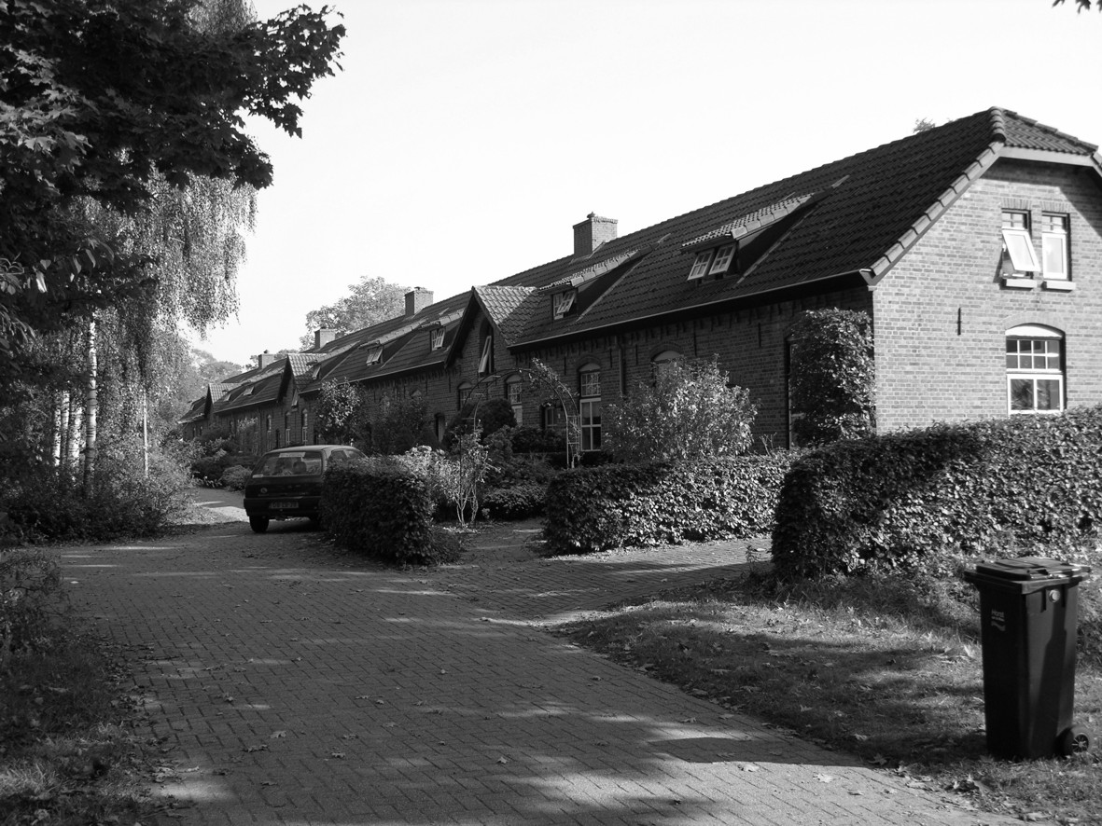

Deze zogenaamde paardenstal werd in 1893 gebouwd door architect Louis Kooken uit Eindhoven. Hij was de architect die een groot gedeelte van Griendtsveen tekende in opdracht van de Maatschappij Griendtsveen. “In de Paardestal” werd oorspronkelijk gebouwd als een blok van 10 woonhuizen. In Griendtsveen werden zij “De nieuwe kazerne” genoemd. In de mobilisatietijd (1939 – 1940) huisden er soldaten van de 3e Regiment Infanterie. Na de renovatie in de tachtiger jaren kreeg het complex de naam “In de Paardestal.”
Iets verder ziet u aan de rechterkant een groot gebouw dat dienst deed als schaftlokaal en logement.

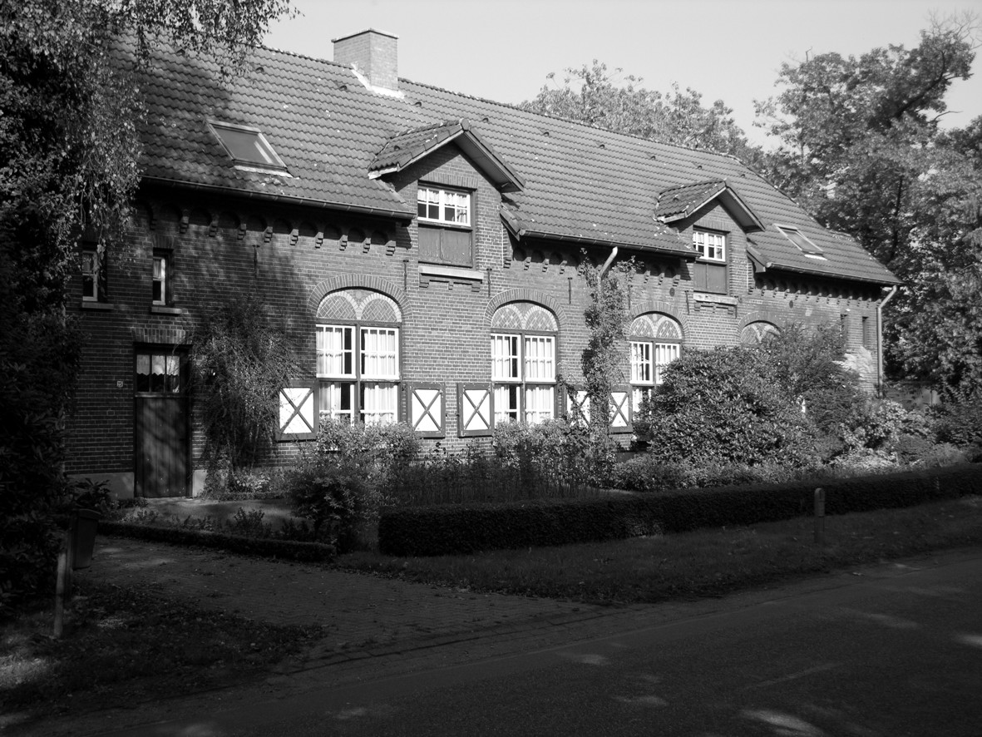

Louis Kooken bouwde ook dit gebouw in dezelfde typische stijl die men in heel Griendtsveen terugvindt. Het gebouw deed dienst als schaftlokaal voor de mensen die in de veenderij en in de turfstrooiselfabriek werkten. Ook konden zij er tegen een kleine vergoeding overnachten.

Aan de overzijde van de weg staat de Bondszaal.

Deze Bondszaal werd in 1895, ook door Louis Kooken, gebouwd als ontspanningslokaal voor de bevolking van Griendtsveen. Nu is het een verenigingslokaal, waar ook de handboogschutterij van Griendtsveen haar onderkomen heeft.

U komt nu bij een pleintje met rechts en links twee typisch Griendtsveense huizen.

Het rechtse huis was de bakkerij van Griendtsveen en in het linkse was de slagerij gevestigd. Beide huizen zijn ontwerpen van Louis Kooken.
Op het pleintje staat een oude dorpspomp en een origineel Griendtsveense straatlantaarn.

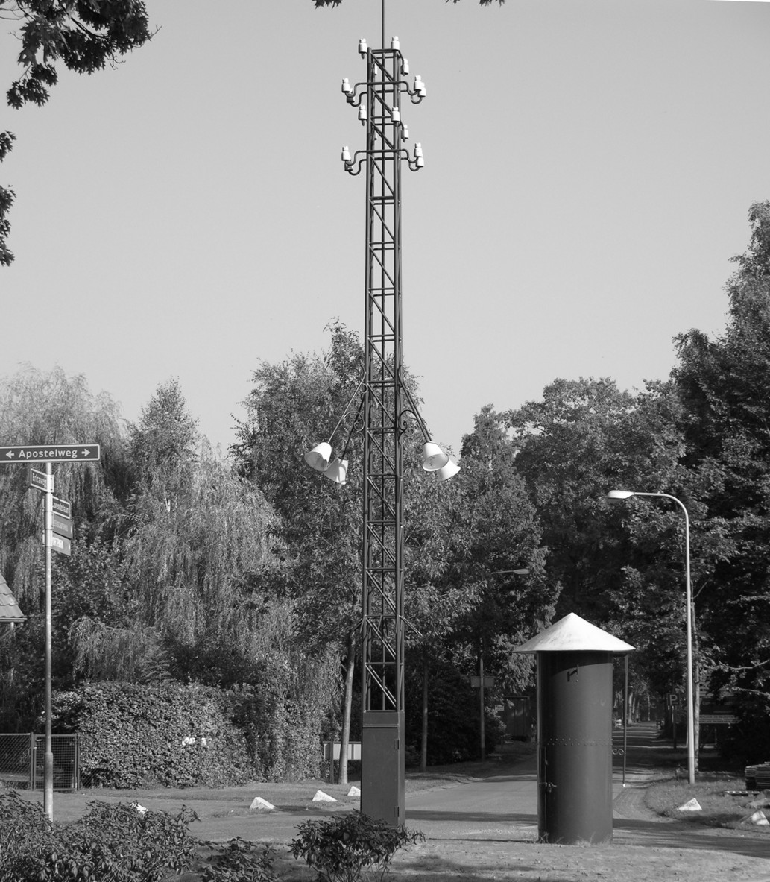

Al in 1900, toen in de Lichtstad Eindhoven nog elke avond de lantaarnopsteker zijn ronde maakte om de gasverlichting aan te steken, draaide men in Griendtsveen eenvoudig de schakelaar om en was het hele plein bij de bakker en de slager vol licht. De stroom werd geleverd door de turfstrooiselfabriek van de Maatschappij Griendtsveen.

Rechtdoor hebt u het zicht op de villa “Sphagnum,” ofwel de “Grote Villa.”

Deze Villa “Sphagnum” werd in 1899 gebouwd door architect H. van Groenendaal uit Nunhem als woonhuis voor de familie van de Griendt. In 1910 volgde een verbouwing door Louis Kooken.
Griendtsveen werd gesticht door de gebroeders Jozef en Eduard van de Griendt. Zij waren zonen van Jan van de Griendt, die in 1853 het dorp Helenaveen stichtte en begon met de vervening van het peelgebied. Na zijn dood volgde zijn zoon Jozef hem op. Die kon zich echter niet verenigen met het beleid van de Maatschappij Helenaveen. In 1885 stapte hij op als directeur, kocht ruim 400 hectaren veengrond van de Gemeente Horst en stichtte, samen met zijn jongere broer Eduard een nieuwe veenkolonie, die in 1900 in het Horster kadaster werd aangeduid als “Griendtsveen.”
U neemt nu de weg naar rechts. Aan de linkerzijde van deze weg komt u langs enkele “Apostelwoningen.”

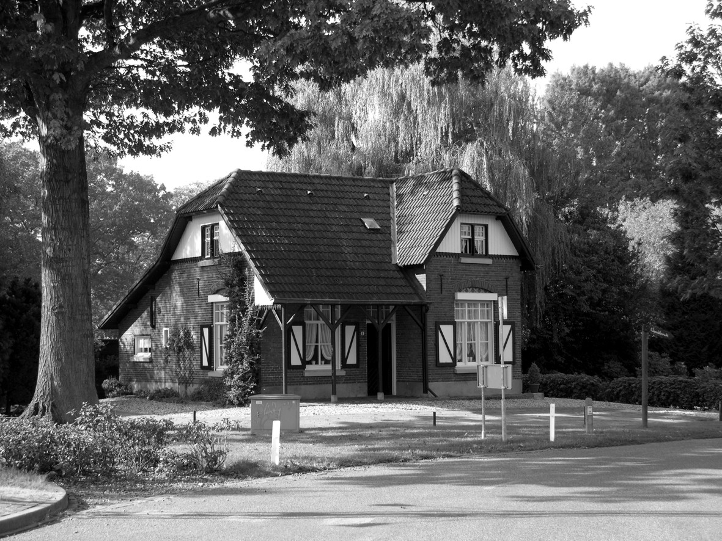

Het nieuwe Griendtsveen werd door de gebroeders van de Griendt, samen met de architect Louis Kooken, voor een gedeelte “op de tekentafel” ontworpen. De kern werd de villa “Sphagnum.” Vóór de villa, netjes op maat gerangschikt, werden twaalf dezelfde huizen gebouwd voor het hogere personeel. Afwisselend stond er steeds een huis met een wolfseind en een met een zadeldak. Het eerste huis links van het pleintje brandde op het einde van de oorlog af. In Griendtsveen werd toen verteld: “Judas is afgebrand!” Op de plaats van deze woning zijn na de oorlog twee huizen gebouwd.
Op het pleintje aan de Lavendellaan kwam een bakkerij en een slagerij. De (economische) kern van het dorp met de kerk, de school, de kruidenier, het café, het postkantoor, het zogenaamde Liefdesgesticht van de Zusters Franciscanessen en de Marechausseekazerne ligt ongeveer één kilometer verder aan de Helenavaart.

Even verder gat u over een ophaalbrug. Het eerste huis aan de linkerkant was het kantoor van de Maatschappij Griendtsveen. Op de bocht van de weg kunt u rechts nog een klein gedeelte zien van de vroegere turfstrooiselfabriek.

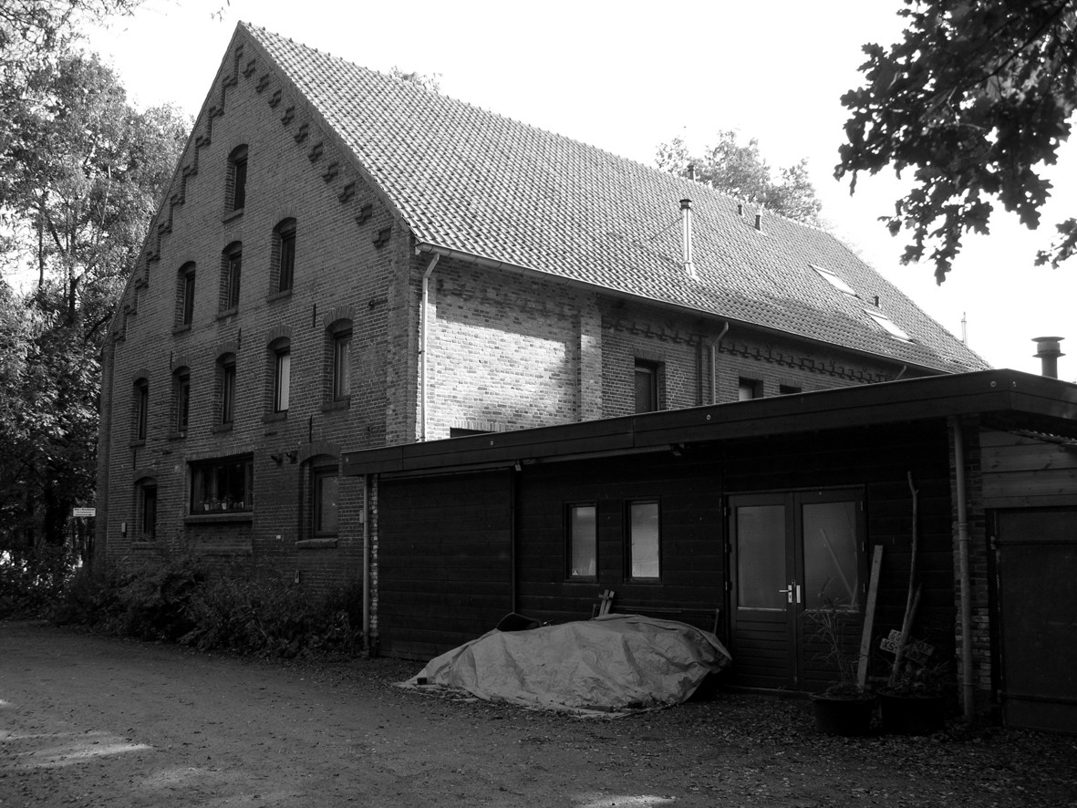

Nu is er “bed & breakfast de Turffabriek” gevestigd.

In 1893 ging de Maatschappij Griendtsveen een fusie aan met The Midland trust Ltd. In Engeland. Hieruit ontstond “The Griendtsveen Moss Litter Company Limited” met het hoofdkantoor in Londen. Het kapitaal was voor 60% in Engelse en voor 40% in Nederlandse handen. Met dit kapitaal werd de grote turfstrooiselfabriek in Griendtsveen gebouwd. Achter deze fabriek ontstond later nog de brikettenfabriek, waar los gegraven turf tot blokken of briketten werd geperst. In 1879 werd in Bremen een machine uitgevonden om van bonkveen en grauwveen (het bovenste tamelijk losse veen) turfstrooisel te maken. Bonkveen is de bovenste laag veen die tot dan toe onbruikbaar was. Het werd weggegraven en na het steken van de bruikbare turf weer teruggestort in de put. Vermengd met de eronder liggende zandgrond vormde het een redelijk vruchtbare laag. Grauwveen is de eerste, nog tamelijk losse laag veen, onder het bonkveen.
Turfstrooisel kan veel vocht opnemen. Het werd gebruikt als strooisel in paardenstallen van het leger en de stallen van de paarden die in de grote steden de trams trokken. Toen Griendtsveen van 24 september tot 22 november 1944 frontgebied was, werd de turfstrooiselfabriek van de maatschappij Griendtsveen door artilleriebeschietingen onherstelbaar verwoest.

Net voorbij de bocht in de Deurneseweg staat aan de linkerkant het oudste huis van Griendtsveen. Het werd in 1866 of 1867 gebouwd.

Het volgende huis was het zogenaamde “Paarden-wisselstation.”

Het vervoer van het veen naar de fabriek gebeurde meestal per smalspoor. De treintjes werden aanvankelijk door paarden getrokken. In het paarden-wisselstation konden de dieren die hun dienst erop hadden zitten weer op rust komen.
Waar de Deurneseweg naar rechts draait staan enkele peelattributen als monument opgesteld.

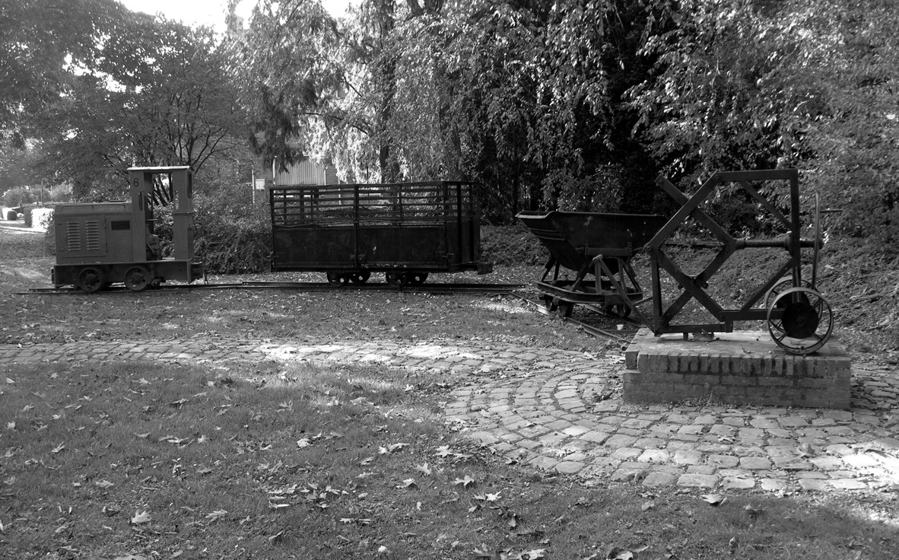

Op een stukje smalspoor staat een kipkarretje en een lorrie. Hiermee werd het veen uit de veenderij naar de fabriek getransporteerd. Ook staat er een turfpers. Met deze pers werden 25 turven tot een pak bij elkaar geperst. Een ijzerdraad hield het geheel bij elkaar. Op deze manier was het gemakkelijker om turf aan particulieren te verkopen.

Even verder stond aan de rechterkant van de weg de “Halte Helenaveen” (Station Griendtsveen).

De Halte Helenaveen was in de gloriejaren van de turfproductie een van de drukste stations van Nederland op het gebied van goederenvervoer. In 1881 werd er 352 ton vrachtgoed vanuit de Halte Helenaveen vervoerd. In 1902 was dit opgelopen tot 126.981 ton!
“Wanneer men bedenkt dat turf betrekkelijk licht van gewicht is, moeten er heel wat goederentreinen te H. vertrokken zijn,” schrijft de directrice van de Stichting Nederlands Spoorweg Museum in Utrecht.
Turfstrooisel heeft een soortelijk gewicht van 150 – 200 kg/m³. 126.981 ton turfstrooisel betekent dat er ongeveer 750.000 m³ grauwveen afgegraven moet zijn. Bij een treinsamenstelling van 40 wagons à 20 ton zouden dit ongeveer 200 treinladingen zijn geweest. In het hoogseizoen moet er dan elke dag een volle trein vanaf de Halte Helenaveen vertrokken zijn! Het turfstrooisel dat per schip werd vervoerd is hierbij nog niet meegeteld.

Na enkele honderden meters neemt u de weg die een scherpe bocht naar links maakt.

U staat nu op het punt waar de Helenavaart (aan uw linkerkant) eindigt en het Kanaal van Deurne (recht voor u) begint.
In 1860 zag de Gemeente Deurne met lede ogen dat de vervening door Jan van de Griendt een groot succes was geworden. De Raad van Deurne besloot hierop zelf te gaan vervenen. Om hun turf en turfstrooisel gemakkelijk te kunnen vervoeren vroegen zij toestemming om gebruik te mogen maken van de Helenavaart. Jan van de Griendt zag echter dat zijn monopoliepositie in het veengebied hierdoor sterk zou worden aangetast. En weigerde ondanks alle verlokkelijke aanbiedingen die gedaan werden. Er zat voor de Gemeente Deurne niets anders op dan zelf een kanaal te gaan graven. In 1863 vroegen zij een concessie aan. Het duurde tot 1869 voor de toestemming werd gegeven.

Om het kanaal te laten aansluiten op de Noordervaart moest Deurne 7 hectaren grond kopen van de gemeente Meijel. Jan van de Griendt wist de verkoop nog enkele jaren tegen te houden. Uiteindelijk verkocht Meijel toch, maar de prijs was wel gestegen van ƒ1500,- naar ƒ15.000,-!
Het Kanaal van Deurne en de Helenavaart monden op nog geen honderd meter van elkaar uit in de Noordervaart.
Bij de brug eindigt de Provincie Limburg en begint de provincie Noord-Brabant. Over de brug lag links de turfstrooiselfabriek van de Gemeente Deurne, het (G)emeentelijk (V)een (B)edrijf, opgericht in 1895. Op het einde van de oorlog was de heer W. Kortooms, de vader van de bekende schrijver Toon Kortooms directeur van het G.V.B. Het bedrijf had een eigen schip van 183 ton, terwijl er ook geregeld zes turfaken en een motorboot in de vaart waren. Bij de fabriek was een volledig spoorwegemplacement voor goederenvervoer. Bij de beschietingen aan het einde van de Tweede Wereldoorlog werd ook deze fabriek zwaar beschadigd. De productie van turfstrooisel liep na de oorlog zo ver terug dat wederopbouw niet meer reëel zou zijn geweest.
Rechts over de spoorlijn staat nog een kazemat. Deze kleine bunkers werden in 1939 gebouwd als onderdeel van de “Peel-Raam Stelling,” een verdedigingslinie die liep van Helenaveen tot aan het riviertje de Raam, dat bij Grave in de Maas uitmondt. De Peelkanalen vormden het eerste stuk van de linie. Tussen de Peelkanalen en de Raam werd het defensiekanaal aangelegd. De hele linie werd verdedigt met kazematten. Op dit punt begint, aansluitend aan het Kanaal van Deurne, het Defensiekanaal.

U blijft op Limburgs gebied (scherp linksaf) en rijdt langs de Helenavaart tot de brug tegenover de kerk. Deze steekt u over.
Links van u ligt herberg “De Morgenstond.”

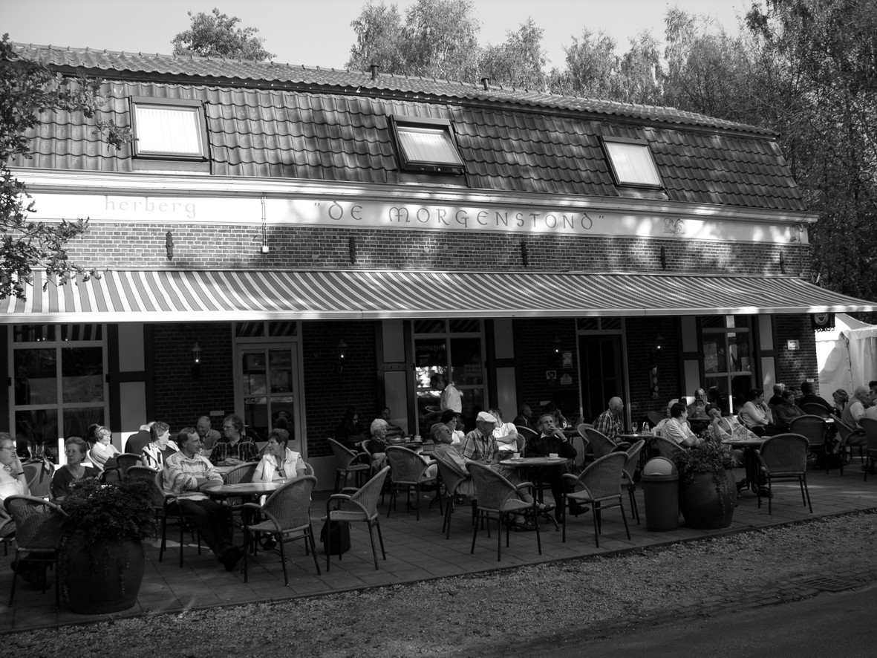

Daarnaast staat het huis dat in 1891 werd gebouwd als winkel. In hetzelfde gebouw werd ook school gedaan. ’s Zondagsmorgens deed de pastoor er de mis en na de middag hield de dominee er zijn dienst. Achter de Morgenstond staat nog steeds het kleine gebouw waar de Handboogschutterij in het begin haar onderkomen had.

Onze route gaat meteen over de brug rechtsaf over de Barbarastraat. (zandweg)

De heilige Barbara is de patrones van de mijnwerkers en ook van turfgravers. Wonderlijk genoeg is zij ook de schutspatrones van de artilleristen.
Het tweede huis aan de linkerkant van de weg is het voormalige postkantoor van Griendtsveen. Het werd in 1899 door Louis Kooken ontworpen.

In 1885 begonnen de gebroeders van de Griendt met de vervening van de zogenaamde “Griendtsveense driehoek”en al op 1 juli van hetzelfde jaar startte de turfstrooiselfabriek aan de Helenavaart met de productie. Deze eerste fabriek was het grote, witte gebouw naast het postkantoor.

U vervolgt uw weg en hebt even later een goed zicht op de achterzijde van de villa Sphagnum.

In 1899 kwamen de gebroeders Jozef en Eduard van de Griendt met hun familie in Griendtsveen wonen op villa Sphagnum. Het huis was ontworpen door architect H. van Groenendaal.

In 1917 stierf Jozef van de Griendt. Zijn broer Eduard bleef op de villa wonen en stierf daar in 1935. Hij werd opgevolgd door zijn zoon Jan. Deze stierf in 1967 en werd opgevolgd door de zogenaamde “Jonge Jan.”

Door in de Tweede Wereldoorlog geleden schade was de Maatschappij Griendtsveen voor zulke grote investeringen komen te staan dat zij noodgedwongen stukje bij beetje haar geliefde Griendtsveen moest verkopen aan de Gemeente Horst. In 1975 nam “Jonge Jan” afscheid van het dorp waarvan zijn grootvader een van de medestichters was geweest.

Bij de eerste haakse bocht naar links staat u bij de monding van het Griendtsveense kanaal.

Op dit punt mondt het Griendtsveense kanaal uit in de Helenavaart.

U blijft uw weg vervolgen. Hierbij blijft u steeds het zicht houden op de villa. Bij de brug blijft u rechtdoor lopen.

Aan de overzijde van het kanaal hebt u nog eens mooi zicht op de Apostelwoningen.

Na de laatste haakse bocht komt u voorbij de zogenaamde “Kleine Villa” of “Villa Erica” en een oude dorpspomp.

Deze kleine villa werd ontworpen als woonhuis voor de boekhouder van de Maatschappij Griendtsveen.

Het water uit de kanalen in Griendtsveen was niet geschikt als drinkwater. Daarom werden op meerdere plaatsen in het dorp openbare pompen geplaatst. Enkele zijn nog behouden.

U gaat nu rechtsaf langs de dorpspomp tot de eerste weg links, de Meester ter Voertstraat. Door een nieuwbouwwijk komt u op het Hoefnagelplein. Dan gaat u linksaf de Pastoor Hendriksstraat in.

Meester Ter voert was een bekend hoofd der School in Griendtsveen. Meester Hoefnagels was de eerste onderwijzer in Griendtsveen. Hij gaf les in het gebouw naast de Morgenstond. Zijn vrouw deed de winkel in hetzelfde pand. Pastoor Hendriks was de eerste pastoor van Griendtsveen van 1896 tot 1901

Voor de brug ziet u aan de rechterkant het beeld “Groeikracht,” dat in 1994 door de kunstenaar Wim Rijvers werd gemaakt.

Over de brug staat de St. Barbarakerk.

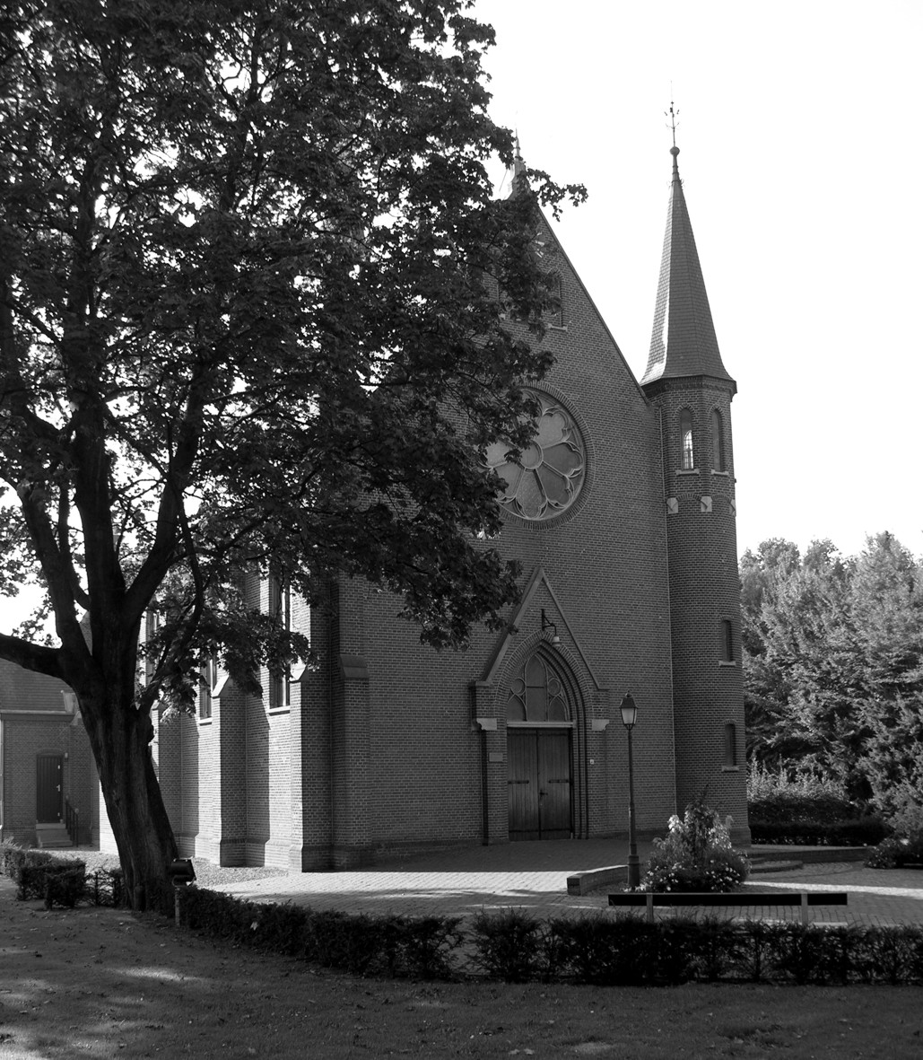

Al in 1893 had architect Groenendaal een plan met begroting gemaakt voor het bouwen van een katholieke kerk in Griendtsveen. De kosten bedroegen ƒ11.000,- De Maatschappij Griendtsveen verkocht 1 hectare afgegraven veengrond voor ƒ100,- Op 6 mei 1895 werd de eerste steen gelegd. In 1901 schonk de familie van de Griendt een torenuurwerk met slagwerk.

Over de brug gaat u nu linksaf, richting Helenaveen. Het eerste huis naast de kerk is de vroegere pastorie. Daarnaast staat de school van Griendtsveen en het volgende gebouw is het voormalige zusterklooster.

In 1894 liet de Maatschappij Griendtsveen een ziekenbarak bouwen voor de eerste hulp bij kleinere ongelukken in het bedrijf. Later werd de verzorging van gewonden en zieken overgedragen aan de Zusters Franciscanessen uit Veghel. Zij verzorgden ook jarenlang het onderwijs voor de meisjes van Griendtsveen.

Daarna passeert u de vroegere Marechausseekazerne.

In het begin van de ontginning van Griendtsveen kwamen nog al eens relletjes voor. Hulp van politie uit de regio was wel mogelijk, maar het duurde lang voordat zij ter plaatse kon zijn. Daarom liet de Maatschappij een kleine kazerne bouwen waarin permanent enkele marechaussees aanwezig waren.

Na het laatste huis staat rechts een bord met opschrift: “Deurnese Peel.”
Over de Helenavaart hebt u nog een keer een prachtig uitzicht op de Grote Villa

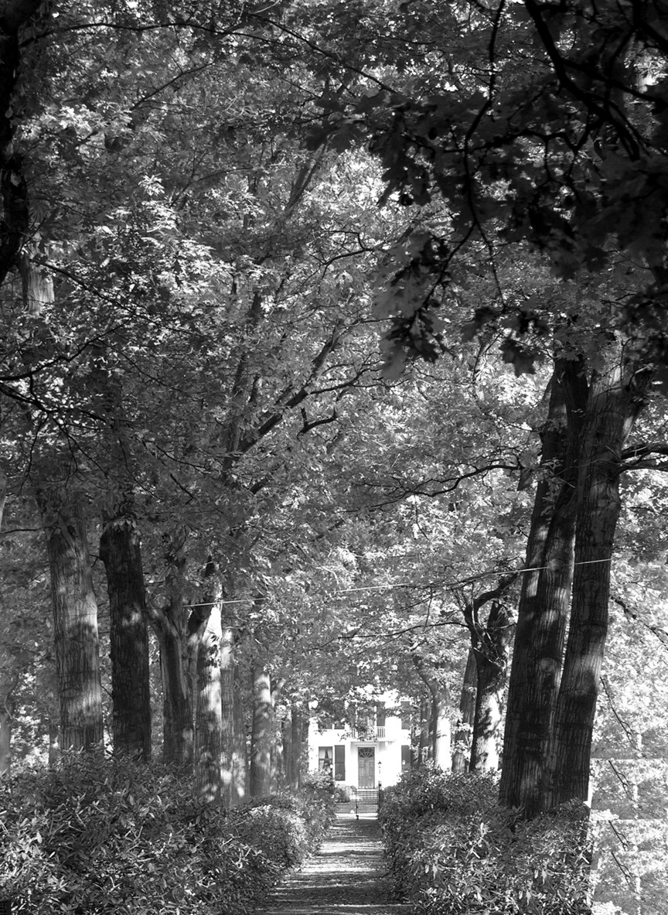

Waar de weg een haakse bocht naar rechts maakt kunt u via een brug over de Helenavaart een wandeling in de Peel maken.

De vreemde haakse bocht in de weg en ook in de Helenavaart ontstond in 1880. Jan van de Griendt, de stichter van Helenaveen, had al in 1855 300 hectaren (de zogenaamde 300 Bunder) gekocht van de gemeente Horst. Tevens had hij een verzoek ingediend voor de aanleg van de verlengde Helenavaart tot aan de spoorlijn, die door de Peel zou worden aangelegd. Op 31 juli 1879 sloot de Maatschappij Helenaveen een contract met de gemeente Horst, waarbij de maatschappij de gronden, die nodig waren om het kanaal te kunnen graven, gratis in bezit kreeg.
Na 1880 werd de Helenavaart verlengd. Omdat het nieuwe kanaal op Horster gebied kwam te liggen vertoont de Helenavaart op dit punt nog steeds twee vreemde, haakse bochten.

Als u de twee haakse bochten voorbij bent kunt u (met wat moeite) na enkele honderden meters zien hoe een van de afgedamde wijken (wieken in het dialect) in de Helenavaart uitmondt.

Over het kanaal liggen de zogenaamde 300 Bunder.
Om te vervenen begon men met het graven van een kanaal. Hierdoor werd het gebied al enigszins ontwaterd. Tevens kon men via het kanaal de afgegraven turf afvoeren. Haaks op dit kanaal werd dan om de 600 meter een dwarskanaal (een wijk, of zoals het plaatselijk dialect zegt: een wiek) gegraven, dat zich na 200 meter vertakte in 3 smallere kanalen (wijken) die ieder weer 200 meter uit elkaar kwamen liggen. De verste afstand van een wijk tot de plaats waar gewerkt werd was op die manier nooit meer dan 100 meter.

Even verder ziet u over het kanaal de nieuw opgebouwde hoeve “Hendrik” liggen.

Na 1900 begon de Maatschappij Helenaveen stukken afgegraven veengrond aan te bieden om er grote boerderijen op te bouwen. Deze hoeven kregen namen die iets met het Oranjehuis te maken hadden, waarschijnlijk omdat koning Willem IIII grote belangstelling had voor de initiatieven die Jan van de Griendt ontplooide. Zo werd de koning in 1889 zelfs beschermheer van de Maatschappij en schonk hij een bedrag van ƒ31000,- Hiervan werden renteloze voorschotten verstrekt aan tuinders, cursussen georganiseerd en Franse fokvarkens gekocht.

U passeert nu achtereenvolgens de hoeve “Willem III,” links over het kanaal de hoeven “Emma,” rechts de hoeve “Juliana,” de hoeve “Wilhelmina” en de “Oranje” hoeve.

U komt nu bij een brug over de Helenavaart. Op de brug is een bord aangebracht met de naam “Beheerscentrum Mariapeel” (op de terugweg loopt de route naar het beheerscentrum)

Rechts van de brug, over het kanaal, staan de zogenaamde “koningshuizen.”

Deze “Koningshuizen” zijn gebouwd met geld uit de schenking die koning Willem III in 1889 deed. Het toen opgerichte “Koning Willem III fonds” bestaat nog steeds. De koningshuizen werden verhuurd aan werknemers van de Maatschappij.

U blijft de Helenavaart volgen. Na de bocht ziet u aan de rechterkant de mooie protestantse kerk met daarnaast het huis van de dominee.

Al in 1868, 15 jaar na het begin van de vervening, werd in Helenaveen de protestantse kerk gebouwd, in de voor die tijd typische Waterstaat stijl. Voor de woning van de dominee staat nog steeds een kazemat, een monument uit de Peel-Raam stelling.

Na ongeveer 100 meter ziet u rechts de hoeve “Willem de Zwijger.”

De “Willem de Zwijger” is de laatste van de grote hoeven. Zij wordt nu gebruikt als recreatiehoeve, waar jeugdigen in de zomermaanden hun kampen houden.

Even verder komt u op het kruispunt bij de kerk van Helenaveen. Tegenover het café staan twee kipkarretjes op een stuk smalspoor en een klein monument voor de 22 mensen uit Helenaveen die in de Tweede Wereldoorlog omkwamen.

Helenaveen werd in 1853 gesticht door Jan van de Griendt, een koopman / industrieel uit ’s Hertogenbosch. In 1853 kocht hij, samen met zijn broer Nicolaas, van de gemeente Deurne 600,35 hectare woeste veengrond in de Heijtraksche Peel, de uiterste zuid-oost hoek van de gemeente. Jan van de Griendt was een echte ondernemer. Hij was mede-oprichter van de Bossche Kamer van Koophandel. Hij was steenfabrikant en opzichter / aannemer bij de Provinciale Waterstaat. Hij had een koffiesiroopfabriek in ’s Hertogenbosch , een ijzerdraadtrekkerij en een draadnagelfabriek. Een van zijn markante uitspraken was: “Nie kakelen zonders eijers te leggen!” Zijn eerste vrouw heette Sophia Vermeirsche. Zij stierf in 1841. In 1844 hertrouwde Jan met Maria Helena Panis. Naar haar werd Mariapeel genoemd, de Helenavaart en het dorp Helenaveen.

Over de brug gaat u linksaf. U neemt dan de eerste weg weer links (Koolweg). U rijdt deze weg af tot u bij de brug komt met het bordje “Bezoekerscentrum Mariapeel.” U passeerde op deze weg ook de zogenaamde Koningshuizen, die u straks vanaf de andere kant van het kanaal gezien hebt. Wanneer u hier naar rechts gaat komt u bij het bezoekerscentrum van Staatsbosbeheer. Het loont de moeite om even te gaan kijken.

Na uw bezoek volgt u het pad dat tegenover het Bezoekerscentrum begint. U kunt dan kiezen voor het pad dat links de Peel in gaat, of voor het pad dat rechtsaf gaat.

Linksaf rijdt u door de zogenaamde 300 Bunder. Voor het einde van het pad passeert u enkele barakken. Zij zijn in de dertiger jaren gebouwd als onderkomen voor de mensen die in de “Werkverschaffing” te werk werden gesteld bij de ontginningen. Nu worden ze gebruikt als zomerkampen voor jeugdgroepen.

U passeert nu de dam tussen het Americaanse kanaal en het Griendtsveense kanaal en u staat weer bij het herdenkingskruis dat u bij het begin van de route hebt gezien.

Als u het pad rechts hebt gekozen komt u door een erg mooi gedeelte van het bijna nog woeste Peelgebied. Het pad komt uit op de Zwarte Plakweg.

Op de Zwarte Plakweg werden tijdens de Tweede Wereldoorlog, met gevaar voor het eigen leven van de familie Poels, veel geallieerde piloten in onderaardse schuilplaatsen voor de bezetter verborgen. Na de oorlog schreef Toon Kortooms een boek over de gebeurtenissen op de Zwarte Plak. De heer Piet van Melfoort schreef een toneelstuk over de Zwarte Plak dat door de “Vrije Spelers” van America met veel succes werd opgevoerd.

De Zwarte Plakweg komt uit op de Midden-Peelweg. Hier gaat u linksaf tot op de kruising. Rechts kunt u dan naar America en links naar Griendtsveen.

*********

Op deze manier hebt u kennis kunnen maken met de geschiedenis van twee heel bijzondere dorpen, die beide hun ontstaan te danken hebben aan het feit dat de van de Griendts in 1853 begonnen met het ontginnen van “Het goud van de Peel.”

Het goud is verdwenen. Wat overbleef is een uniek natuurgebied, dat mede door de inzet van stichting “Behoud de Peel” en Staatsbosbeheer onderhouden wordt.

Voor meer inlichtingen en brochures over de Peel en zijn geschiedenis kunt u terecht bij de Oudheidkamer Horst, Steenstraat 2, 5961 EV Horst (tel. 077 3986540).

De Oudheidkamer is geopend op dinsdag van 10 – 12 uur, op woensdag en donderdag van 14 – 16.30 uur en op zaterdag en zondag van 14 – 16.30 uur.
Korte geschiedenis van het ontstaan van de Peel.

Miljoenen jaren geleden waren de Rijn en de Maas “wilde rivieren,” dat wil zeggen rivieren zonder een vaste loop. Pas in de middeleeuwen werd de Maas ingedijkt. Al die miljoenen jaren hadden de Maas en Rijn het afval van Alpen en Ardennen met zich meegesleept en afgezet in een ondiepe zeebocht en in de laagvlakte als zwaar gesteente, kiezel, grof en fijn zand.

Ongeveer een miljoen jaar geleden overstroomde de Maas met haar vele zijtakken ook Brabant en zette daar de zandgronden af. Naarmate het water zich terugtrok van het hoogterras, het middenterras en tenslotte van het laagterras, verlegde de rivier haar bedding steeds verder naar het oosten, waar ze zich uiteindelijk in haar huidige bedding terugtrok. In het gebied waar nu de Peel ligt werden meerdere armen van de oorspronkelijke Maas gedegenereerd tot zijrivier, ze vormden een nieuw zelfstandig stelsel, zoals de Aa en de Dommel, of ze stagneerden, stoven dicht en verzandden.

Een tweede theorie gaat uit van de tektoniek (verschuiving van aardlagen) in de ondergrond. Ruim 30 miljoen jaar geleden, bij het ontstaan van het Eifelgebergte, zorgden sterke bevingen voor verticale aardverschuivingen. De stukken die hoger kwamen te liggen worden Horsten genoemd, de lagere delen slenken. Tussen de horsten en de slenken liggen breuken, waarvan de bekendste de Peelbreuk is. Van noord naar zuid is de Peel een hellend vlak met zijn grootste hoogte aan de zuidkant. Van oost naar west heeft de Peel een dakvorm, bekroond door een brede, ingezakte nok. De grote hoogteverschillen tussen horsten en slenken zijn later door erosie verdoezeld. Hierbij stoven veel beekdalen in de slenken dicht (en hier komen de twee theorieën weer samen) en door de aanwezigheid van een slecht waterdoorlatende, harde lemige of ijzerhoudende laag in de ondergrond, kreeg de hoge brede Peelrug een slechte afwatering. Hierdoor kon de veenvorming op gang komen.

P. van Nunen
Een dag in de Peel

“opstaan,” riep papa onder aan de trap en toen er geen antwoord kwam, nog eens: “opstaan!! Peter, het is al half zeven geweest!” Slaperig draaide Peter zich om in zijn bed. Half zeven? En de school begint toch pas om negen uur, dacht hij. In het andere bed snurkte zijn jongere broertje rustig verder. Half overeind wreef hij zich door de ogen. Ineens wist hij weer waar het over ging. Hij hoefde vandaag niet naar school, want de meester was al een paar dagen ziek en nu hadden de kinderen een dag vrij gekregen. Hij mocht met vader mee naar Griendtsveen, naar ome Driek. Die werkte op de turfstrooiselfabriek midden in Griendtsveen. “Daar is hij een beetje baas,” had papa gezegd. Vlug sprong Peter uit bed. Hij had er dikwijls van gedroomd om de Peel in te gaan, maar papa vond dat nooit goed, het was te gevaarlijk. “De Peel is een groot moeras,” zei hij altijd, en “en wie er zich te ver in waagt en wie niet goed weet waar hij moet lopen, die zakt weg in het moer en komt er nooit meer uit.” En dan keek hij heel ernstig. “Heel lang geleden is er ook eens een Romein verdronken of misschien wel door vijanden in het veen geduwd. Alleen zijn gouden helm hebben ze teruggevonden en een paar schoenen en wat stukjes leer van het tuig van het paard.” Spannend was dat, een Romein met een gouden helm op zijn hoofd. Misschien was dat wel een generaal geweest of een heel hoge officier. En die was in de Peel geweest, vlak bij. “Af en toe,” zei papa, “kun je in de Peel ’s avonds hele kleine lichtjes zien ronddwalen. Dat zijn zieltjes van ongedoopte kindjes die geen rust kunnen vinden.”
Papa vertelde dat altijd heel spannend, maar mama zei dan altijd: “Maak de kinderen nou toch niet alles wijs, je weet toch wel dat dat niet waar is.” En dan begon papa te grinniken. Maar nu moest Peter opschieten…..waar was die andere kous nou ook weer gebleven. Hij had ze toch alletwee….oh, daar lag ie. Onder het bed was hij terechtgekomen. Zo, nu de broek nog aan en vlug naar beneden. Met twee treden tegelijk sprong hij van de trap af. “nou, nou,” zei mama, “zo vlug hoeft dat nou ook weer niet. Kijk maar een beetje uit. Vandaag of morgen breek je nog eens een been. Hier, eet maar gauw je boterhammen op….je hoeft niet zo te schrokken. Papa wacht wel, die is de band van de fiets aan het oppompen. En zou je je niet eerst wassen. Daar heb je toch nog wel tijd voor hoop ik. Je kunt toch niet zo smerig bij Tante Truus aankomen in Griendtsveen.” “Mmh, mmh,” zei Peter met de mond vol. Hij waste zich vlug aan de pomp en streek met een natte hand over zijn haren, zodat moeder goed kon zien dat hij echt water gebruikt had. Buiten hoorde hij hoe papa de fietspomp terugbracht in het schuurtje. Nu moest hij echt opschieten. Mama kwam met de kam en streek door zijn haren. “Sta nou eens even stil,” mopperde ze, “zo komen je haren nooit mooi te zitten.” Toen Peter zijn jas aan had zei ze goedkeurend: “Je mag er zijn. Ik denk dat ze in Griendtsveen wel opkijken als je daar binnenstapt. . Doe Tante Truus heel veel groeten en ome Driek ook.” Peter stapte naar buiten. Het was nog fris. De zon was nog maar net op en er hingen mistflarden over de wei aan de andere kant van de weg. Papa stond al klaar met de fiets. Hij had een kussentje op de drager gebonden. Peter vond dat eigenlijk een beetje onzin. Hij was toch geen kleine jongen meer! Grote jongens hadden toch geen kussentjes meer nodig op de fiets. “Kom,” zei papa, “klim er maar achter op.” Zelf zat hij op het zadel. Eén voet had hij op een trapper en de nadere nog op de grond. “Daar gaan we. Tot vanavond.” “Tot ziens,” riep Peter. En daar gingen ze. Onder de arm van papa door kon Peter het smalle zandpad zien waar ze over fietsten. Als ze langs een boerderij kwamen begonnen de honden te blaffen en overal hoorde Peter melkkruiken rammelen. “Ja,” zei papa, “De boeren zijn altijd vroeg op. De koeien moeten gemolken worden.” Toen ze Meterik voorbij waren begon het al wat kaler te worden. Er groeide veel hei en hier en daar zag Peter bijenkorven staan. Die kende hij wel, want de buurman had ook bijen. Elk jaar bracht hij die naar de Peel en als hij later de korven terughaalde zaten ze vol met lekkere zoete honing. Eigenlijk was het niet eerlijk vond Peter. De bijen sjouwden de hele zomer om de honing bij elkaar te krijgen en de buurman haalde de raten leeg. Het pad werd nog smaller en papa moest goed opletten dat hij het goede spoor hield. Heel ver hoorde Peter een fluit. “Dat is de trein,” zei papa, “straks komen we bij de overweg in America en dan fietsen we langs de spoorlijn naar Griendtsveen.” Peter wist dat nog wel van de andere keren dat hij op bezoek was geweest bij ome Driek en tante Truus en op school had de meester op de landkaart aangewezen waar de spoorlijn liep: van Eindhoven naar Venlo, dwars door de Peel. In America was een heel groot gat gegraven waar het zand werd uitgehaald om de spoordijk te maken, had de meester verteld en van vader wist hij dat de mensen in America het “De Put” noemden. Het klokje van het kleine kerkje klepte toen ze voorbij fietsten. Peter zag nog van opzij dat de kinderen van America naar de kerk gingen. Dan moest het bijna kwart over zeven zijn, want de mis zou wel om half acht beginnen, dacht hij. “Hou je vast!” Riep papa, “daar gaat ie.” Hobbeldebobbel ging het over de rails en Peter werd eventjes goed door elkaar geschud. Toen draaiden ze rechtsaf langs de spoorlijn. Rechts kon Peter de hoge dijk zien waar de trein overheen reed en links stonden nog een paar kleine huisjes, maar al heel gauw was er alleen maar hei, zo ver je kon kijken. Heel hoog in de lucht hingen een paar vogels. Zonder met de vleugels te bewegen dreven zij in grote kringen rond. Die zullen veen kunnen zien, dacht Peter. Als je zo hoog in de lucht zou kunnen drijven. Een keer ’s middags onder schooltijd was er een vliegtuig overgekomen en van de meester mochten ze allemaal even naar buiten om te gaan kijken. Dat vliegtuig vloog nog hoger……”Zo, we zijn al bij het Americaanse kanaal,” zei papa, “nou duurt het niet lang meer.” Aan de linkerkant van de weg begon ineens een kanaal en toen Peter onder de arm van Papa doorkeek kon hij zien dat het als een recht lint dwars door de Peel liep. Over het kanaal zag hij mensen bezig in de Peel en even verder lag een grote platte boot in het water. Met kruiwagens werd turf in het schip geladen. “Dat gaat allemaal naar de turfstrooiselfabriek van Griendtsveen,” zei papa. Even moesten ze stoppen omdat iemand met een paard over het pad kwam dat vlak langs het kanaal liep. “Hoi!” riep de voerman en “Hoi!” riepen papa en Peter terug. “Die gaat het schip ophalen dat daarginds wordt volgeladen,” zei papa. “Het paard trekt die volle schuit naar Griendtsveen. Misschien zien we hem straks wel terug bij de fabriek.” Verder ging het weer. Rechtsaf Griendtsveen in. Het werd steeds drukker. Er liepen mensen op de straat, vrouwen die naar de winkel gingen en kinderen die naar school moesten. Op een pleintje stopte papa even. “Kijk maar eens goed naar dat grote huis daar achter de brug,” zei papa. “Daar woont de familie van de Griendt. Die hebben het dorp gesticht, daarom heet het ook Griendtsveen: het veen van van de Griendt. Kom, we moeten nog een klein stukje verder, daar staat de grote turfstrooiselfabriek. Kijk daar komt ome Driek al aan.” En inderdaad, of het wel afgesproken was, daar kwam ome Driek aanstappen. “Zo,” zei hij, “jullie zijn mooi op tijd. Kom maar gauw mee. Ik moet even deze papieren afgeven en dan neem ik jullie mee de fabriek in. En hoe is het in Horst, Peter? Hoef jij niet naar school?” Peter vertelde het hele verhaal van de ziekte van de meester en dat hij daarom met papa mee mocht om in Griendtsveen te gaan kijken. “Ben jij even een bofferd,” zei ome Driek, “kom hier, deze deur door, daar beginnen we. Wacht even, ik ben zo terug.” In een klein kantoortje gaf ome Driek de papieren af en praatte even met de man die daar zat te schrijven. Ze stonden in een grote hal waar kleine treintjes vol met turf binnenreden. Die werden getrokken door paarden. Achter in de hal werden alle wagentjes omgekiept in een grote trechter. Het paard werd er weer voor gespannen en het treintje reed door de open deur weer naar buiten. “Ja,” zei ome Driek, “hier komt de turf binnen die gebruikt wordt voor het maken van turfstrooisel. En daar loopt een transportband die het veen verder brengt naar de machine die het turfstrooisel maakt. Daar gaan we nu naar toe.” Onder het lopen vertelde ome Driek door. “Jullie zijn straks van America langs het kanaal gereden en toen heb je misschien wel mensen aan het werk gezien over het kanaal. Die mesen steken de turf en als hij droog is komt hij hier naar de fabriek met een schip, maar ook met treintjes zoals je hebt gezien.” “Dat is toch wel ver lopen voor die paarden om die turf te gaan halen,” zei Peter. Hij had een beetje medelijden met de dieren. “Het is op zijn verste een paar kilometer,” zei ome Driek, “en als de paarden moe zijn mogen ze gaan uitrusten. Hier vlakbij staat een grote stal. In Griendtsveen noemen we dat het Paardenwisselstation. Dat betekent dat de paarden die moe zijn in dat station gewisseld worden voor paarden die uitgerust zijn, snap je?” Peter snapte het. In de grote hal waar ze nu kwamen was het een enorm kabaal. “Je kunt niet zien wat er binnen in die machines gebeurt,” probeerde ome Driek boven de herrie uit te schreeuwen, maar hij merkte wel dat het onbegonnen werk was. Peter keek zijn ogen uit. Ome Driek trok hem gauw mee de grote hal uit en toen ze buiten stonden zei hij: “Je moet daar niet te lang binnen blijven, je zou doof worden van de herrie en je zou te veel turfstof opeten en dat is niet zo lekker.” Peter proefde het nu pas. Ook in zijn neus kriebelde het en toen hij ze uitsnoof was zijn zakdoek meteen bruin gekleurd. “Ja,” lachte ome Driek, “dat krijg je ervan als je een dag mee de Peel in gaat, maar kom, we zijn nog niet klaar. We moeten nog gaan kijken wat er verder gebeurt.” En weer gingen ze een andere hal binnen. Daar kwam de turf, helemaal kapot gemalen in grote pakken uit een pers. Op de randen zaten stevige houten latten en om de pakken heen dikke ijzerdraden die de latten op hun plaats hielden. Mannen met een zak over hun hoofd stonden gebogen voor de pers, lieten de pakken turfstrooisel op hun rug glijden en liepen er dan mee naar buiten waar een spoorwagon klaarstond. Netjes werden de grote pakken daar opgestapeld. “Hoe zwaar is zo’n pak turfstrooisel?” vroeg Peter. “Ik zou het maar niet gaan proberen,” zei ome Driek, “het ligt er een beetje aan hoe droog de turf is, maar ongeveer honderd kilo per pak wegen ze toch wel.” Honderd kilo! Peter zijn mond viel open van verbazing. Dat was meer dan drie keer zo zwaar als hij zelf was. Dan moesten die mannen toch wel ijzersterk zijn. “Ja,” zei ome Driek, “het is hard werken in de Peel.” “Dat klopt,” zei papa, “maar de boeren in Horst moeten ook hard werken en dan verdienen ze soms nog minder dan iemand die in de Peel werkt.” “Dat klopt,” zei Ome Driek, “hier kun je een gulden per dag verdienen en dat is niet weinig. Maar kom, we moeten nog verder, anders verdien ik ook niets,” zei hij lachend. “Kijk, hier is het ketelhuis.” Ze stonden voor een klein gebouw met een enorm hoge schoorsteen. “Kom maar eens kijken.” Achter ome Driek aan gingen ze het gebouw binnen. Daar stond een hele grote ketel en overal waren ronde metertjes te zien. Een wiel dat nog groter was dan ome Driek draaide rond en bewoog een grote stang op en neer. “Alles goed Janus?” zei ome Driek tegen de man die met een oliespuit rond de ketel liep. Hier en daar druppelde hij af en toe wat olie op een stang. “Dat is onze machinist, die zorgt dat de machines kunnen blijven draaien,” zei ome Driek. “Moet deze machine zorgen dat alle machines in de hele fabriek draaien?” vroeg Peter verwonderd. “Ja,” zei ome Driek, “stoommachines zijn heel sterk, en deze zeker. Het is een heel grote, dat zie je wel. Kom maar eens kijken dan kun je zien hoe de hel er uit ziet,” zei ome Driek en hij maakte een klepje aan de voorkant van de ketel open. Peter keek in een bijna wit loeiend vuur. “Zo heet moetende duiveltjes het nu ook hebben,” lachte ome Driek, “maar we moeten ook nog even bij de laadplaats aan het kanaal gaan kijken. Tot straks, Janus,” riep hij als afscheid naar de machinist en ook Peter stak zijn hand op. Toen ze buiten kwamen stonden ze weer voor een kanaal. Daar lagen wel vier of vijf schepen in. Sommige waren al half vol met pakken turfstrooisel geladen en andere met turf. Aan de overkant van het kanaal, dat hier wel twee keer zo breed was als de andere kanalen, lagen twee schepen op de wal. Een paar werklui maakten met een bezem de rompen schoon. “Dat is onze eigen scheepswerf,” zei ome Driek, “kleine reparaties kunnen we hier zelf doen.” “Maar waar gaat al dat turfstrooisel toch naar toe?” vroeg Peter. Hij had al spoorwagons vol pakken zien staan en nu lagen hier ook nog schepen die geladen werden. “Ja,” zei ome Driek, “ze hebben ontdekt dat je in paardenstallen beter turfstrooisel kunt gebruiken dan stro. Turfstrooisel kan veel meer vocht opnemen. Jij weet toch wel waar Londen ligt, is het niet?” Peter knikte ijverig van ja. De meester had dat op de landkaart aangewezen. Londen was de hoofdstad van Engeland en om daar te komen moest je met een boot. “Nou, in Londen lopen trams en die worden getrokken door paarden. Om alle trams elke dag te laten rijden hebben ze ongeveer 20.000 paarden nodig.” Peter zijn mond viel open van verbazing. 20.000 paarden?!! Dat kon hij zich gewoon niet voorstellen. “En dan staan er in Parijs ook nog eens 15.000…..en in Berlijn nog een stel…..en dan zijn er nog de soldaten die paarden hebben….en die staan allemaal op turfstrooisel uit Griendtsveen. Nou snap je misschien ook waarom het hier zo druk is.” Peter was sprakeloos. Dat was te veel. Op de hele wereld werd het turfstrooisel uit Griendtsveen, uit de Peel gebruikt! Ondertussen vertelde ome Driek verder. “Aan de andere kant van de fabriek loopt de spoorlijn. Daar gaat bijna elke dag een volle trein met turfstrooisel weg. En dan staat een eindje verder de fabriek van de gemeente Deurne en in America staat er nog een van de firma Steggh en Esser. “En die maken allemaal turfstrooisel…..? Dan moet de Peel toch al bijna leeg zijn….” “Dat valt wel mee,” lachte ome Driek, “er zit zoveel veen dat we nog wel enkele jaren vooruit kunnen. Maar kom, we gaan naar tante Truus, die zal wel iets te drinken hebben voor ons, hoop ik.” Met grote passen stapten ze over het fabrieksterrein. Papa en ome Driek hadden het heel druk samen en Peter had moeite om bij te blijven. Steeds moest hij rondkijken. Er was ook zoveel te zien. Ze gingen het kantoor voorbij en de brug over. Daarachter, bij dat brede stuk van het kanaal waren ze geweest. Er werd juist weer een nieuw schip klaar gelegd om geladen te worden. Peter moest eventjes blijven kijken. “Zeg, heb jij geen dorst?” riep ome Driek, “kom, tante Truus staat al op de uitkijk.” Tante Truus en ome Driek woonden in het eerste huis achter de brug. “Kom gauw binnen,” zei tante Truus, “je zult wel iets lusten. Het is al bijna twaalf uur. Ik heb het eten bijna klaar. En hoe vond je het in de fabriek en hoe is het in Horst en hoe is het met Fientje, kan ze al lopen?” Tante Truus vroeg zo veel dat Peter niet wist waar hij moest beginnen met antwoorden. “Peter heeft dorst,” zei ome Driek, “en pas als hij gedronken heeft kan hij antwoorden.” Even later zat Peter achter een beker heerlijke koele melk. Ome Driek en Papa dronken een glas bier en ome Driek vertelde. “Het is nu 1920. Vijf en dertig jaar geleden, in 1885, begonnen Jozef en Eduard van de Griendt hier, midden in de Peel, met de ontginning. Dat hadden ze van hun vader, Jan van de Griendt, geleerd. Die had in 1853 al het dorp Helenaveen gesticht en nu stichtten zijn zonen hier een nieuw dorp. Aan het kanaal werd een kleine turfstrooiselfabriek gebouwd, maar er moest zo veel turfstrooisel worden gemaakt dat de fabriek te klein werd en toen bouwden ze hier, vlak bij het station aan het kanaal, een nieuwe, veel grotere fabriek. Ook dit huis, waar wij wonen, werd toen gebouwd. Als je straks goed hebt geteld heb je kunnen zien dat er twaalf van deze huizen staan. De mensen in Griendtsveen noemen ze de twaalf apostelen. Elektrisch licht hebben we ook al, kijk maar.” Ome Driek draaide aan een knop en boven de tafel begon een lamp te branden. “Dat kennen jullie in Horst nog niet, hè! De stroom voor deze lamp wordt in de fabriek gemaakt. We maken niet alleen turfstrooisel.”
“Komen jullie eten,” riep tante Truus vanuit de keuken. “Kom hier maar gauw zitten, je zult wel honger hebben,” zei ze tegen Peter. “Honger?” zei ome Driek een beetje spottend, en Peter heeft de hele morgen nog niets hoeven te doen.” “Maar hij heeft wel de hele morgen naar jou moeten luisteren en daar zal hij best moe van geworden zijn. Maar nou wordt er eerst gegeten. Ik heb lekkere soep gekookt.” Na de soep kwamen de aardappelen met groente en toen de borden helemaal leeg waren zei papa: “Hoe kwamen die van de Griendts aan al dat veen?” “Oh,” zei ome Driek, “er was veen genoeg hier in de buurt. De Peel is heel groot. Jan van de Griendt kocht een stukje van de gemeente Deurne en Jozef en Eduard kochten veen van de gemeente Horst. En dat ze goed betaald hebben kun je wel zien aan de grote, mooie gemeentehuizen die van dat geld gebouwd zijn. Je zou wel kunnen zeggen: het mooie raadhuis van Horst is van veen gebouwd. Maar als jullie op de terugweg nog in de peelvelden willen gaan kijken dan moet je wel langzaamaan opstappen, anders wordt het te laat. Mee afwassen hoef je vandaag niet Peter. Jij boft!”
Met nog een paar appels voor onderweg en heel veel groeten aan iedereen in Horst en heel veel goede raad, dat ze toch maar goed moesten uitkijken in de Peel, reden ze even later dezelfde weg weer terug in de richting America. Peter was er stil van geworden, zoveel had hij gezien en gehoord. Hij merkte zelfs niet dat papa over een smal bruggetje was gereden en ineens stonden ze midden tussen de peelwerkers. “Mogen we even kijken?” vroeg vader aan de opzichter. “Natuurlijk, kom hier maar staan,” zei hij tegen Peter, “hier kun je alles goed zien. Kijk daar beginnen ze net met een nieuwe bank. De bovenlaag moet er eerst af. Dat doen we met een bonschop.” Peter zag hoe een van de mannen met een grote schop de hei afstak en opzij gooide. Daarna werd de hele laag netjes vlak gemaakt. “Zie je,” zei de opzichter, “dat noemen we de bank. Die moet heel mooi vlak zijn anders kun je niet goed turf steken. Zie je, nu gaan ze met het raailint een rechte lijn trekken over de bank. Zo weten we precies hoe lang de turven worden. Daar achter beginnen ze al met de stikker de lengte van de turf af te steken.” Peter zag hoe een van de peelwerkers met een heel breed, scherp mes met een steel eraan, precies bij het raailint in het veen stak. “Nu moet ook nog de breedte van de turf worden gestoken met de stikker en dan kunnen de turven één voor één met de oplegger worden losgemaakt.” Ondertussen was één van de mannen bezig geweest met planken en nu zag Peter dat hij met een lange, platter kruiwagen er over reed tot vlak bij de plaats waar een andere peelwerker met de oplegger in de turflaag stak. Met één beweging haalde hij de turf omhoog en legde hem op de kruiwagen. Precies zeven turven kwamen onder op te liggen en daar boven nog een keer zeven. Dan werd de kruiwagen over de planken weggereden en een eind verder op het droge veld omgekiept. Dan kwam de kruiwagen weer terug en de man met de oplegger begon er weer turven op te stapelen. “Is zo’n turf zwaar?” vroeg Peter. “Een natte turf,” zei de opzichter, “weegt ongeveer zes kilo. Je hebt gezien dat er elke keer veertien op de kruiwagen gaan. Nou mag jij uitrekenen hoe zwaar zo’n kruiwagen met natte turf weegt.” Peter moest eventjes nadenken. “Meer dan vier en tachtig kilo,” zei hij toen en hij was heel trots dat hij dat uit zijn hoofd had kunnen uitrekenen. “Prima,” zei de opzichter, “en als ik je nou vertel dat een turfgraver ongeveer acht en dertig honderd turven per dag graaft, kun jij dan uitrekenen hoeveel kilo dat per dag is?” Dat was niet zo gemakkelijk. Eigenlijk had Peter daar wel een graag een papiertje en een potlood bij gehad. “Dat valt niet mee hè,” zei de opzichter, “ik heb het al eens uitgerekend. Het is ongeveer drie en twintig duizend kilo per dag.” Daar werd Peter helemaal stil van en vol bewondering keek hij naar de mannen die daar bezig waren. “Kom maar eens mee, dan gaan we kijken hoe de turf gedroogd wordt.” Met grote stappen ging hij voorop. “Kijk, hier wordt de turf op kleine hoopjes gezet, zodat de wind er goed doorheen kan spelen. Daarachter zie je grotere stapels staan en als de turf goed droog is wordt hij op heel grote hopen gezet. Hier in de Peel zeggen ze daar turfmijten tegen. Dan komt er een schip of het treintje en dan gaat de turf naar Griendtsveen en wordt daar verkocht als brandstof voor de kachel of hij gaat naar de fabriek waar ze er turfstrooisel van maken.” Hoe dat ging hadden ze ’s morgens al gezien. “Kijk zelf nog maar wat rond, ik moet nog verder de Peel in. Kijk goed uit waar je loopt, je zakt zo maar weg in het veen,” waarschuwde hij nog. “Hojje!” “Hojje!,” riepen papa en Peter hem na toen hij met grote stappen door het buntgras verdween. “Ik denk,” zei papa even later, “dat je vandaag genoeg gezien hebt. We fietsen naar huis, dan zijn we vóór het avondeten nog in Horst.” Peter treuzelde. Toch nog even gauw kijken hoe de volgende rij turven werd gestoken. “Tring, tring,” deed papa met de fietsbel en Peter wist dat hij moest opschieten. “Hojje,” riep hij tegen de peelwerker onder in de kuil. “Hojje,” riep die terug zonder op te kijken.
“Schuif maar gauw aan tafel, je zult wel honger hebben,” zei moeder toen ze thuis waren. “Eet eerst maar eens, dan kun je straks vertellen.”

Peter dacht dat hij wel een heel brood op zou kunnen, maar na een paar happen vielen zijn ogen al bijna dicht en toen moeder vroeg of hij niet liever naar bed ging sputterde hij helemaal niet tegen.

Toen moeder hem lekker instopte zei hij slaperig: “ik heb zo veel gezien….maar dat vertel ik morgen wel……”

Horst, augustus 1997,
Piet van Nunen
Vragen en opdrachten bij het leerlingenboekje

Wonen en werken in de Peel

Bij hoofdstuk 2

- Schrijf de tekst van Rogier van Leefdael in Algemeen Beschaafd Nederlands (ABN) over.
- Waarom is het dialect van Horst en Deurne zo verschillend, terwijl deze plaatsen zo vlak bij elkaar liggen?
- Wat betekent de naam “Horst?”
- Waar is turf uit ontstaan?

Bij hoofdstuk 3

- Omschrijf in het kort de taak van de steker en van de zetter
- Verklaar de namen Griendtsveen en Evertsoord
- Waardoor is het gebruik van turf verdwenen?

Bij hoofdstuk 5

- Waar is nog een stukje van de oorspronkelijke Peel te zien?
- Waardoor kon men de afgegraven grond vruchtbaar maken?
- Noem twee natuurreservaten in de Peel.
- Wat voor dieren gebruikt men om de heide en andere veenplantjes weer te laten groeien?

-Einde vragen-
Excursie

Als u overweegt om een excursie in de Peel te maken kunt u contact opnemen met één van de adressen die in het leerlingenboekje worden genoemd. Voor een excursie kunt u echter ook rechtstreeks contact opnemen met een bestuurslid van het LGOG, de heer jan Sleutels, Schoutenstraat 14, 5975 XL Sevenum, tel 077 4672038.
De heer Sleutels is ook bereid om voorafgaande aan een excursie een gastles bij u op school te verzorgen.

Dia-lezing

Ter ondersteuning van de lessenserie is het mogelijk een dialezing te organiseren. U kunt daarvoor de heer van Mullekom, St. Barbarastraat 23, 5766 PC Griendtsveen, tel 0493 529212 benaderen.
De heer van Mullekom heeft in de loop der jaren een zeer indrukwekkende en interessante diacollectie over de Peel opgebouwd en kan daarover zeer boeiend vertellen. Voor een dialezing vraagt hij € xxx onkostenvergoeding.

Ansichtkaarten

Bij de Oudheidkamer is een set kopieën van oude ansichtkaarten over de Peel verkrijgbaar tegen betaling van € xxxx

Uitleenpakket turfstekergereedschap

De werkgroep “Oud America” stelt u in de gelegenheid tijdens het project gereedschappen uit de Peel aan de leerlingen te tonen. U kunt een pakket in bruikleen krijgen door contact op te nemen met de heer H. Mulders, Kerkbosweg 6, 5966 NP America, tel. 077 4641949

